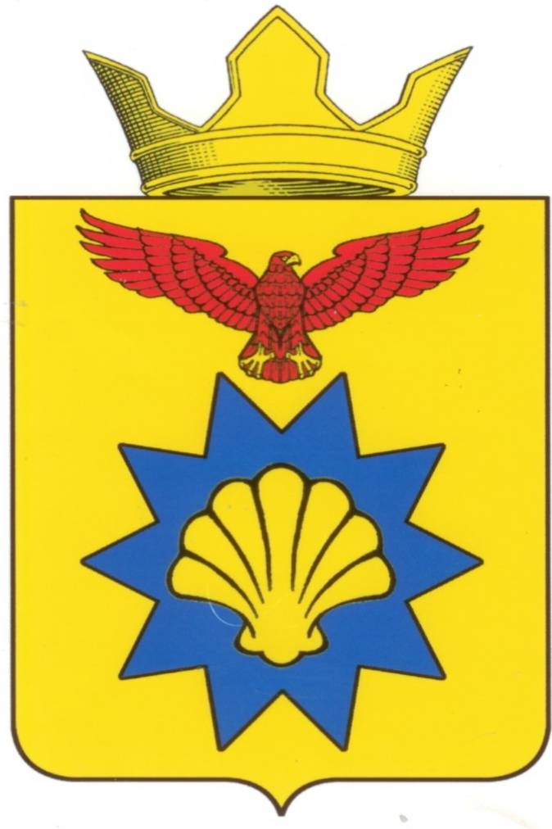

**ВОЛГОГРАДСКАЯ ОБЛАСТЬ**

**ПАЛЛАСОВКИЙ МУНИЦИПАЛЬНЫЙ РАЙОН**

**АДМИНИСТРАЦИЯ ЭЛЬТОНСКОГО СЕЛЬСКОГО ПОСЕЛЕНИЯ**

**П О С Т А Н О В Л Е Н И Е**

12.05.2022 года п. Эльтон № 69

**О внесении изменений в** муниципальную программу «Реализация мероприятий по благоустройству территории Эльтонского сельского поселения Палласовского муниципального района Волгоградской области на 2018-2022 годы», утвержденную постановлением администрации Эльтонского сельского поселения от 12.12.2017 № 145

В соответствии с Бюджетным кодексом Российской Федерации, Федеральным законом от 06 октября 2003 г. № 131-ФЗ «Об общих принципах организации местного самоуправления в Российской Федерации», постановлением Администрации Волгоградской области от 31 августа 2017 г. N 472-п "Об утверждении государственной программы Волгоградской области "Формирование современной городской среды Волгоградской области" Уставом Эльтонского сельского поселения, администрация Эльтонского сельского поселения

**ПОСТАНОВЛЯЕТ:**

1. Внести изменения **в** муниципальную программу «Реализация мероприятий по благоустройству территории Эльтонского сельского поселения Палласовского муниципального района Волгоградской области на 2018-2022 годы», утвержденную постановлением администрации Эльтонского сельского поселения от 12.12.2017 № 145:

1.1. абзацы первый – пятнадцатый раздела 1 изложить в новой редакции:

«Общий объем финансирования по программе 3593,9 тыс. руб., в том числе по годам и источникам финансирования:

бюджет Эльтонского сельского поселения – 352,9 тыс.руб., в том числе:

на 2018 год – 326,1 тыс.руб.,

на 2019 год – 0,0 тыс.руб.,

на 2020 год – 0,0 тыс.руб.,

на 2021 год – 0,0 тыс.руб.,

на 2022 год – 26,8 тыс.руб.,

на 2023 год – 0,0 тыс.руб.,

на 2024 год – 0,0 тыс.руб.

бюджет Палласовского муниципального района – 241,0 тыс. руб.,

на 2018 год – 0,0 тыс.руб.,

на 2019 год – 0,0 тыс.руб.,

на 2020 год – 0,0 тыс.руб.,

на 2021 год – 0,0 тыс. руб.,

на 2022 год – 241,0 тыс. руб.».

областной бюджет – 3000,0 тыс.руб., в том числе:

на 2018 год – 3000,0 тыс.руб.,

на 2019 год – 0,0 тыс.руб.,

на 2020 год – 0,0 тыс.руб.,

на 2021 год – 0,0 тыс.руб.,

на 2022 год – 0,0 тыс.руб.,

на 2023 год – 0,0 тыс.руб.,

на 2024 год – 0,0 тыс.руб.

1.2. строку «Объемы бюджетных ассигнований муниципальной программы» паспорта муниципальной программы изложить в новой редакции:

|  |  |
| --- | --- |
| Объемы бюджетных ассигнований муниципальной программы | Общий объем финансирования по программе 3593,9 тыс. руб., в том числе по годам и источникам финансирования:  бюджет Эльтонского сельского поселения – 352,9 тыс.руб., в том числе:  на 2018 год – 326,1 тыс.руб.,  на 2019 год – 0,0 тыс.руб.,  на 2020 год – 0,0 тыс.руб.,  на 2021 год – 0,0 тыс.руб.,  на 2022 год – 26,8 тыс.руб.,  на 2023 год – 0,0 тыс.руб.,  на 2024 год – 0,0 тыс.руб.  бюджет Палласовского муниципального района – 241,0 тыс. руб.,  на 2018 год – 0,0 тыс.руб.,  на 2019 год – 0,0 тыс.руб.,  на 2020 год – 0,0 тыс.руб.,  на 2021 год – 0,0 тыс. руб.,  на 2022 год – 241,0 тыс.руб.,  на 2023 год – 0,0 тыс.руб.,  на 2024 год – 0,0 тыс.руб.  областной бюджет – 3000,0 тыс. руб.,  на 2018 год – 3000,0 тыс.руб.,  на 2019 год – 0,0 тыс.руб.,  на 2020 год – 0,0 тыс.руб.,  на 2021 год – 0,0 тыс. руб.,  на 2022 год – 0,0 тыс.руб.,  на 2023 год – 0,0 тыс.руб.,  на 2024 год – 0,0 тыс.руб.  федеральный бюджет – 0,0 тыс. руб.,  на 2018 год – 0,0 тыс.руб.,  на 2019 год – 0,0 тыс.руб.,  на 2020 год – 0,0 тыс.руб.,  на 2021 год – 0,0 тыс. руб.,  на 2022 год – 0,0 тыс.руб.,  на 2023 год – 0,0 тыс.руб.,  на 2024 год – 0,0 тыс.руб. |

1.3. строку «Ожидаемые конечные результаты Программы» паспорта муниципальной программы изложить в новой редакции:

|  |  |
| --- | --- |
| Ожидаемые конечные результаты Программы | Достижение следующих показателей до значения индикаторов, установленных в приложении № 2.  Доля площади благоустроенных общественных территорий по отношению к общей протяженности общественных территорий, нуждающихся в ремонте.  Приобретение основных средств в целях содержания и благоустройства территорий |

1.4. приложение № 3 дополнить строкой следующего содержания:

|  |  |  |  |  |  |  |
| --- | --- | --- | --- | --- | --- | --- |
| Благоустройство | Администрация Эльтонского сельского поселения Палласовского муниципального района Волгоградской области | Май 2022 г. | Декабрь 2022 г. | Приобретение основных средств (садово-парковый инвентарь, средства малой механизации и коммунальная техника, приобретаемые в целях содержания и благоустройства территорий) | Улучшение комфортных и безопасных условий проживания граждан | Освоение всех предусмотренных средств на приобретение основных средств в целях содержания и благоустройства территорий |

1.5. строку «2022 год» приложения № 4 изложить в новой редакции:

|  |  |  |  |  |  |  |  |
| --- | --- | --- | --- | --- | --- | --- | --- |
| Реализация мероприятий по благоустройству территории Эльтонского сельского поселения Палласовского муниципального района Волгоградской области на 2018 – 2024 годы | 2022 | Администрация Эльтонского сельского поселения Палласовского муниципального района Волгоградской области |  |  |  | 26778 | 241000,00 |

2. Контроль за исполнением настоящего постановления оставляю за собой.

3. Настоящее постановление вступает в силу с момента официального опубликования (обнародования).

Глава Эльтонского Сурганов Н.А.

сельского поселения

Рег. № 69/2022